**ОБУЧЕНИЕ ДЕТЕЙ ДОШКОЛЬНОГО ВОЗРАСТА ОСНОВАМ ФИНАНСОВОЙ ГРАМОТНОСТИ: ОПЫТ И ПЕРСПЕКТИВЫ РАЗВИТИЯ**

Дети рано включаются в экономическую жизнь семьи, сталкиваются с деньгами, рекламой, ходят с родителями в магазин, участвуют в купле – продаже и других финансово-экономических отношениях, овладевая, таким образом, экономической информацией на житейском уровне.

С 2018 года, муниципальное бюджетное дошкольное образовательное учреждение детский сад № 115 «Гномик» вошло в перечень опорных образовательных организаций Центрального Банка России по вопросам внедрения основ финансовой культуры.

Перед собой мы поставили ряд непростых задач:

- сформировать первичные экономические понятия;

- научить детей правильному отношению к деньгам, способам их зарабатывания и разумному их использованию;

- объяснить взаимосвязь между экономическими и этическими категориями: труд, товар, деньги, стоимость – с одной стороны, и нравственными понятиями, такими как бережливость, честность, экономность, щедрость – с другой.

Свою работу по обучению детей основам финансовой культуры мы начали с опроса родителей. Результат анкетирования среди родителей показал, что 85% положительно относятся к введению курса по основам финансовой грамотности.

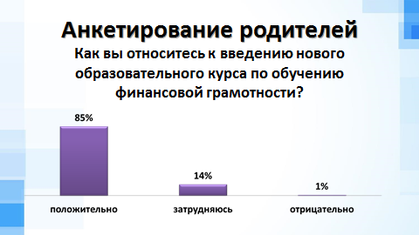

В работе с детьми мы используем парциальную образовательную программу «Экономическое воспитание дошкольников: формирование предпосылок финансовой грамотности». Программа разработана совместно Банком России и Министерством образования и науки России**.**

Работа по программе ведется по 4 направлениям, связанных между собой задачами и содержанием: «Труд и продукт (товар)», «Деньги и цена (стоимость)», «Реклама, правда и ложь, желания и возможности», «Полезные экономические навыки и привычки в быту».

Реализация программы основана на игровом методе с учетом возрастных и индивидуальных особенностей воспитанников. Образовательная деятельность с воспитанниками включает в себя следующие методы и приемы работы: непосредственная образовательная деятельность, сюжетно-ролевые, дидактические, настольные игры, презентации, чтение художественных произведений, просмотр мультипликационных фильмов.

Дети получают начальные сведения о профессиях, связанных с экономикой и бизнесом, о продукции, выпускаемой на предприятиях, и трудовых действиях по её изготовлению и реализации, учатся уважать людей, которые трудятся и честно зарабатывают свои деньги, проигрываются различные ситуации «Если тебе в магазине понравилась игрушка. Как быть?», «Как нужно заработать деньги». Для более успешного понимания и освоения детьми знаниями по финансовой грамотности была проведена викторина «Юные экономисты». Особый интерес дошкольники проявили к рекламе. После цикла занятий о рекламе, дети совместно с родителями придумывали рекламу различных игрушек и предметов.

Чем раньше дети узнают о роли денег в семейной и общественной жизни, тем раньше могут быть сформированы полезные финансовые привычки.

Интересно прошелБрейн-ринг «Дошкольникам об экономике». В жюри были приглашены представители Центрального Банка России, которые по результатам 4 раундов подвели итоги и наградили команды подарками.

Представителями Банка России совместно с волонтерами финансовой грамотности УлГУ был организован цикл занятий, где в игровой форме детям рассказывали о том, как правильно относится к деньгам, как их зарабатывать и тратить.

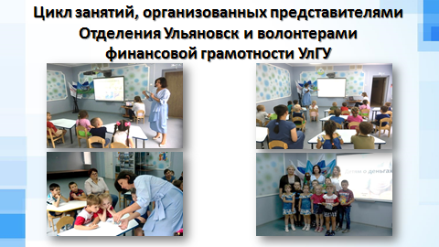

Реализация знаний по освоению финансовой грамотности проходит в организации сюжетно-ролевых игр: «Банк», «Туристическая фирма», «Супермаркет», «Интернет-магазин».

В работе с воспитанниками мы активно используем театрализованную деятельность. В спектаклях дети закрепляют знания о таких понятиях ка «рынок», «рыночная цена», «прибыль», «товар», «реклама», «качество товара».

Наши воспитанники побывали на экскурсиях. В доступной форме маленьким «клиентам» рассказали, как работает банк, для чего он нужен, какие банковские технологии существуют. Дети понаблюдали за работой банкомата и электронной очереди, увидели, какие операции можно совершать с банковской картой. Познакомились с такими профессиями, как менеджер-консультант отделения банка, специалист по обслуживанию, кассир-операционист.

28 сентября 2019 г. в Отделении по Ульяновской области Волго-Вятского главного управления Центрального банка Российской Федерации прошел день открытых дверей. Воспитанники нашего дошкольного учреждения посетили музей, познакомились с различными денежными знаками, образцами счетной и кассовой техники, представили посетителям мероприятия подготовленную сценку-миниатюру «Как старик корову продавал».

Дети принимают активное участие в конкурсах и выставках детского рисунка, проводимые Центральным Банком. И даже в период самоизоляции ребята вместе с родители подготовили рисунки-поздравления к 160-летию Банка России.

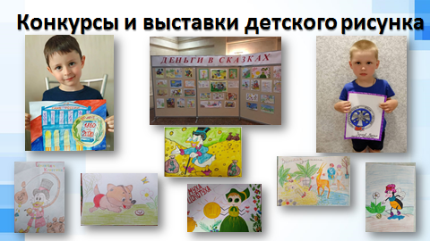

Педагогами были подготовлены и проведены в 2019 году Новогодняя и Пасхальная ярмарки-распродажи. К участию привлекались и родители. Они совместно с детьми дома изготовили новогодние и пасхальные открытки, игрушки, сувениры, а дети на «заработанные» деньги от участия в конкурсах, покупали их.

В дошкольном учреждении был проведен конкурс среди педагогов по созданию дидактических, настольно-печатных игр «Знакомимся с финансами».

Педагоги в группах оформили центры финансовой грамотности. Наполнили их дидактическими играми: «Где можно хранить деньги», «Советы покупателю», «Доход - расход», «Что и когда лучше продавать?», «Какие бывают доходы?», «Путешествие по экономическим сказкам», «Супермаркет». Многие дидактические игры и пособия были созданы воспитателями и родителями группы. Сделана подборка художественной литературы (экономические сказки), наглядный материал. В учреждении организован мини-музей «Денежка», где можно увидеть различные купюры (иностранные, советские, Российские) и монеты (СССР, юбилейные и др.)

Педагоги повышают свою квалификацию по вопросам обучения детей финансовой грамотности на семинарах, консультациях, практикумах, в деловых играх. Активное участие в повышении финансовой грамотности педагогов и родителей принимают представители Банка России.

Работа по экономическому воспитанию дошкольника невозможна без участия родителей, так как пример взрослых является основополагающим.

С родителями были проведены беседы, консультации, оформлены для них информационные уголки. Интересно и необычно прошла деловая игра «Азбука финансов». Родители приняли активное участие и с удовольствием вспоминали сказки с экономическим содержанием, решали проблемные ситуации, рассчитывали бюджет семьи. Интересно прошла с родителями дискуссия на тему: «Почему важно учить ребенка финансовой грамотности?»

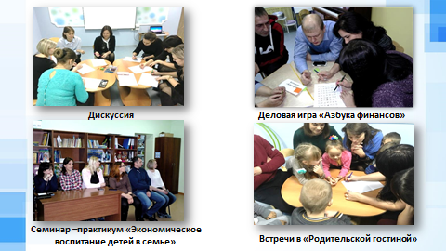

Родители с детьми приняли активное участие в конкурсе на лучшую сказку по финансовой грамотности. Жюри, в состав которого вошли и представили Банка России, определили победителей, создавших интересные по содержанию и оригинальные по оформлению книги.

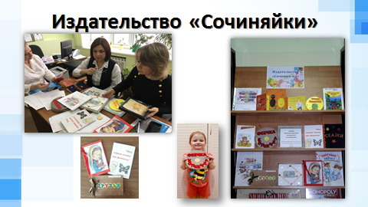

Диагностическое обследование выявления уровней сформированности финансовой грамотности у дошкольников свидетельствуют о положительной динамике сформированности экономического мышления. Данные убедительно указывают на то, что после целенаправленной работы по формированию финансовой грамотности возросло количество детей с высоким уровнем знаний.

Опыт показывает, что только совместная работа дошкольного учреждения и семьи дает хорошие результаты и способствует более серьезному и ответственному отношению взрослых к экономическому воспитанию детей.

В перспективе будет продолжена работы по повышению уровня финансовой грамотности дошкольников.

**Литература:**

1. Майданкина Н.Ю., Новикова С.Ю., Иванова Л.Г. Формирование конкурентноспосбности педагога и реализация конкурентных преимуществ в процессе приобщения детей дошкольного возраста к миру финансов: учебно-методическое пособие / Н.Ю.Майданкина, С.Ю.Новикова, Л.Г.Иванова. Ульяновск, 2019 – 104с.

2. Примерная парциальная образовательная программа дошкольного образования «Экономическое воспитание дошкольников: формирование предпосылок финансовой грамотности»/ https://fincult.info/

3. Сборник методических материалов на основе парциальная образовательная программа дошкольного образования «Экономическое воспитание дошкольников: формирование предпосылок финансовой грамотности»/ https://fincult.info/